FIV-FeLV Combo Test

Katalogové číslo: GDX37-1

POUŽITÍ

Petscreen FIV-FeLV Combo Test je kvalitativní imunochromatografický test pro detekci protilátek proti viru kočičí imunodeficience (FIV) a antigenu viru kočičí leukémie (FeLV) v plné krvi, plazmě nebo séru. Petscreen FIV-FeLV Combo Test je určen pouze pro počáteční screening a všechny reaktivní vzorky by měly být potvrzeny pomocí doplňkového testu.
SOUHRN A POPIS TESTU

Virus kočičí leukémie (FeLV) a virus kočičí imunodeficience (FIV) jsou dva významné nakažlivé viry, které infikují kočky. Ovlivňují imunitní systém a mohou způsobit zvýšenou náchylnost k mnoha onemocněním a vzniku nádorů (zejména lymfomu). Infekce FeLV je také spojena s poruchami kostní dřeně a poruchami reprodukce.

Kočičí leukémie se přenáší jak z kočky na kočku, tak z matky na potomky. Nejčastější způsob nákazy je kontakt s infikovanými tělními tekutinami (krev, sliny atd.). U koček, které jsou vystaveny těmito virům může nastat: 1) nejsou schopny bojovat s tímto onemocněním, 2) rozvine se skrytá infekce, nebo 3) se stane infekční a nepřetržitě infikuje ostatní kočky.

Infekce FIV je spojena s neurologickým onemocněním, chronickým ledvinovým onemocněním, tvorbou nádorů (zejména lymfomem), stomatitidou (onemocnění úst a dásní), respiračními potížemi, průjmy, poruchami močení a syndromy chřadnutí.
PRINCIP TESTU

Petscreen FIV-FeLV Combo Test pracuje na principu imunochromatografie. Základní složky testovacího stripu obsahují: a) konjugovanou podložku, která obsahuje detekční molekulu konjugovanou s koloidním zlatem, b) nitrocelulózovou membránu, která obsahuje dvě linie T: Testovací pruh (antigen FIV je uvnitř potažený protilátkou proti FIV Ab rapid test & monoklonální anti – FeLV uvnitř potažené antigenem FeLV Ag rapid Test) a C: kozí anti-myší protilátku
Kontrolní linie
FIV-FeLV Combo testovací kazeta
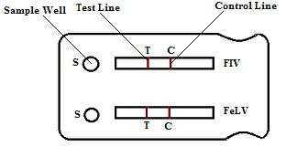
Testovací linie
Jamka pro vzorek

Testovací vzorek je přidán do testovací jamky. Vzorek migruje s dostatečným množstvím pufru přes podložku s konjugátem, je-li analyt přítomen ve vzorku, tak se v této části naváže na koloidní zlato s konjugátem. Vzorek dále migruje přes membránu, až dosáhne tzv. navazující zóny, kde se analyt-detekční molekula konjugátového komplexu naváže na imobilizovanou entitu (na testovací linii), a na membráně se vytvoří viditelná linie. Není-li příslušný analyt ve vzorku přítomen, neobjeví se reakce v navazující zóně a v místě testovací linie, kde se nachází odpovídající protilátka, se nevytvoří viditelná linie. Vzorek dále postupuje stripem do kontrolní oblasti, kde se objeví viditelná linie na membráně. Tato kontrolní linie potvrzuje, že vzorek prostoupil celou membránou.
REAGENCIE A MATERIÁL, KTERÝ JE SOUČÁSTÍ BALENÍ

- Foliové sáčky (10 jednotek), z nichž každý obsahuje:

  - Jednu testovací kazetu a kapátko

  - Vysoušedlo

- Ředící roztok se šroubovacím uzávěrem

- Návod k použití

SKLADOVÁNÍ A STABILITA

Testovací soupravu skladujte při teplotě 2–30 °C do data exspirace uvedeného na obalu/krabičce. CHRAŇTE PŘED MRAZEM. Před otevřením vytemperujte na pokojovou teplotu.
UPOZORNĚNÍ A VAROVÁNÍ

- Test použijte do 10 minut od otevření sáčku.

- Nedotýkejte se okénka s výsledky.

- Používejte pouze pufr, který je součástí soupravy.

- Nemíchejte jednotlivé komponenty s jinými soupravami.

- Nepoužívejte vzorky, které obsahují precipitáty.

(Pouze pro profesionální použití)
- Během zpracování vzorků, noste ochranné rukavice. Při rozlití materiálu použijte vhodný dezinfekční prostředek.

- Zacházejte se všemi vzorky, s použitými testy a s dalším kontaminovaným materiálem jako s infekčním a v souladu s tím zlikvidujte.

PŘÍPRAVA VZORKU

Vzorek: Plná krev, Plazma, Sérum

Plná krev:

- Odeberte plnou krev tzv. venepunkcí za použití injekční stříkačky či do zkumavek vacutainer, které obsahují antikoagulanty jako jsou heparin, EDTA nebo citrát sodný.

Plazma:

• Odeberte venózní krev, venepunkcí, do vámi dostupné komerční stříkačky s antikoagulantem (heparin, EDTA nebo citrát sodný) a zkumavky s krví centrifugujte k získání vzorku plazmy.

Sérum:

• Odeberte plnou krev tzv. venepunkcí za použití injekční stříkačky či do zkumavek vacutainer (NEobsahující antikoagulanty). Injekční stříkačku nebo vacutainer nechte, nejlépe v šikmé poloze, usadit po dobu 30 minut. Jakmile se v krvi vytvoří koagulát, vzorek krve centrifugujte k získání vzorku séra.

• Pokud nebude vzorek ihned použit k testování, měli byste jej umístit do lednice při teplotě 2–8°C.

- Je-li zapotřebí skladování delší než 5 dnů, doporučuje se vzorek zamrazit. Skladujte při –20°C. Vzorek by měl být poté vytemperován na pokojovou teplotu až před jeho testováním.
POSTUP TESTU

- Vyndejte testovací kazetu z fóliového sáčku a umístěte ji vodorovný povrch.

- Přidejte 10 µl plné krve, plazmy nebo séra do jamky “S” pro vzorek.

(Chcete-li odebrat 10 µl, nasajte pouze po bublinku v přiloženém kapátku.
Viz. Obrázek 1.)
Obrázek 1. 10 μl vzorku
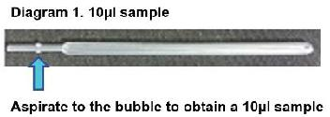

Hranice pro nasátí 10 μl vzorku
- Poté co je vzorek zcela absorbován, přidejte 2 kapky diluentu, který je součástí soupravy, do jamky pro vzorek.

- Počkejte 10 minut a výsledek interpretujte. Výsledek se považuje za neplatný po uplynutí 10 minut. Všechny výsledky, u kterých se nezobrazí kontrolní linie, jsou neplatné.
INTERPRETACE VÝSLEDKŮ

Pozitivní: Pokud se objeví kontrolní a testovací linie, znamená to, že vzorky jsou pozitivní. Pokud se objeví pouze kontrolní linie, znamená to, že vzorky jsou negativní.

Vše pozitivní: FIV Ab a FeLV Ag Pouze FeLV Ag pozitivní jsou ve vzorku přítomny
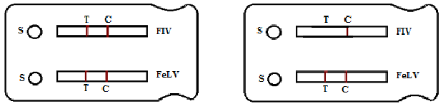

Pouze FIV Ab pozitivní Vše negativní: FIV Ab a FeLV Ag
nejsou ve vzorku přítomny
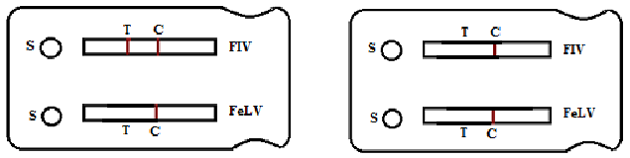

Neplatné: Bez barevné linie kontroly
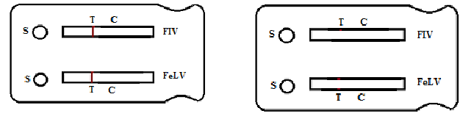

Držitel rozhodnutí o schválení a dovozce:
“APR“ spol. s r.o.
V Chotejně 765/15
102 00 Praha 10
Česká republika
Tel: +420 272 764 421
Web: www.apr.cz
Global DX Ltd

Elmbank Business Centre

Menstrie
FK11 7BU

United Kingdom
- contact@globaldx.com

- www.globaldx.com
An ISO 9001:2015 Certified Company
GDX/QA/IFU/GDX37-1
Rev. č: 4.00

